PACMAN游戏实验报告
王一栋（151220113、646842131@qq.com）
(南京大学 计算机科学与技术系, 南京 210093)

摘 要: 理解并阐述程序中使用的强化学习算法和过程，并且修改程序提高学习性能。
关键词: 人工智能；强化学习；Q-Learning
中图法分类号: TP301 文献标识码: A

引言
本次作业目的是使用强化学习来自主玩Mr. PACMAN游戏，理解并阐述程序中使用的强化学习算法和过程，并且修改程序提高学习性能。

实验内容

阐述强化学习的方法和过程并回答问题
本次实验使用的强化学习方法是带epsilon-greedy的Q-Learning方法，具体过程如下：
在每次调用act函数时，通过learnPolicy函数进行强化学习，在learnPolicy中，程序通过simulate函数进行10次mc模拟采样，每次模拟采样都是一个episode，在每次采样中采用epsilon-greedy策略进行模拟采样，即有一定概率不利用最佳Q值决策，而是进行探索。采样用reptree决策树算法学习收集到的状态的特征并构建决策树模型，这样在遇到未知状态时也能估计当前状态的Q值。每次在真正决策时选择当前状态下能获得最大Q值的那个动作。
在simulate中，程序根据如下公式进行迭代计算（两次heuristic的evaluatestate就是在计算R值）：
其中alpha在此程序中默认为1，即学习速率为1。

(1)策略模型用什么表示？该表示有何缺点？有何改进方法？
策略模型是带epsilon-greedy的Q-Learning方法，该表示的缺点是学习速率alpha设为1，可能找不到最优策略，epsilon的值固定不变，后期随机动作的概率应该降低（即epsilon应该随着程序的运行而变小），且可能会出现对Q值过度估计的问题，解决方案是可以动态设置alpha，动态设置epsilon，使用double Q-Learning。

(2)Agent.java 代码中 SIMULATION_DEPTH, m_gamma, m_maxPoolSize 三个变量分别有何作用？
SIMULATION_DEPTH是每个episode的长度，即模拟采样时向前模拟步数的长度；
m_gamma是折扣因子，为了平衡现在和未来的reward，使reward收敛，折扣因子越大表示对未来的回报越感兴趣，折扣因子为0时程序是短视的；
m_maxPoolSize是存储状态的最大个数，即估算Q值的决策树模型中最多的状态数，因为pacman的状态数量太多无法一一存储，所以需要用决策树存储少量状态来估算其余未知状态的Q值。

(3)QPolicy.java 代码中，getAction 和 getActionNoExplore 两个函数有何不同？分别用在何处？
getAction是带epsilon-greedy的q-learning方法，即有一定概率不选取最大Q值来决定下一步而是随机走一步，这么做是为了避免程序在一块很小的区域内打转，用在探索阶段，探索尽可能多的状态，得到更精确的状态与Q值的映射，即使Q值更收敛于真实值。
getActionNoExplore是不带epsilon-greedy的q-learning方法，根据当前状态的可能动作的Q值来选取动作，用在利用阶段，即真正决策的阶段。

尝试修改特征提取方法
我尝试提取了avatar与钻石和敌人的距离，敌人的状态，目前分数来当做特征，钻石具有重要战略意义（可以反杀敌人获取大量的分数），不同状态的敌人意义也不同（正常状态敌人危险，在自己吃了钻石之后敌人变成了提款机）具体提取方式如下：

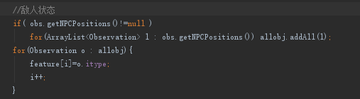
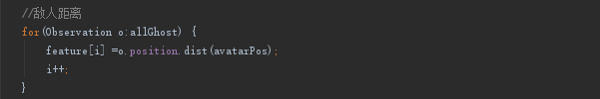
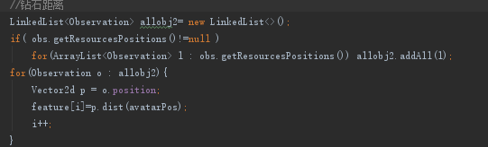

修改特征后与原特征之间的对比（每个关卡玩了10次，取得分平均值进行对比）：
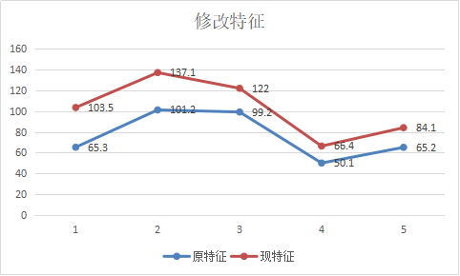

尝试修改强化学习参数
观察原程序，我们可以发现折扣因子为0.99，这太注重未来的收益，我把折扣因子改为了0.9（当下的收益也很重要）。单次模拟步数并不做调整，20步已经足够长，但抽样次数只有10次，太少了，我把它改成了50次，因为只有10次的话可能10次抽样全是走向了不好的结局，并没有使Q值收敛。m_maxPoolSize改为2000，增加未知状态计算Q值的准确度。
修改强化学习特征后对比：
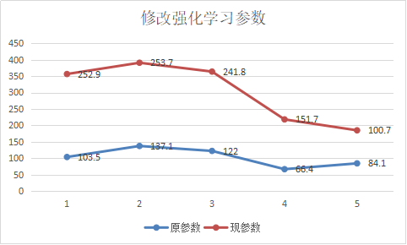

结束语
本次实验通过阅读并理解PACMAN程序，加深了对强化学习的理解。
致谢 在此,我们向对本文的工作给予支持和建议的同学和老师，特别是南京大学计算机科学与技术系的俞杨教授表示感谢。

References:
- Stuart J. Russell, Peter Norvig. Artificial Intelligence: A Modern Approach (3rd edition), Pearson, 2011.

